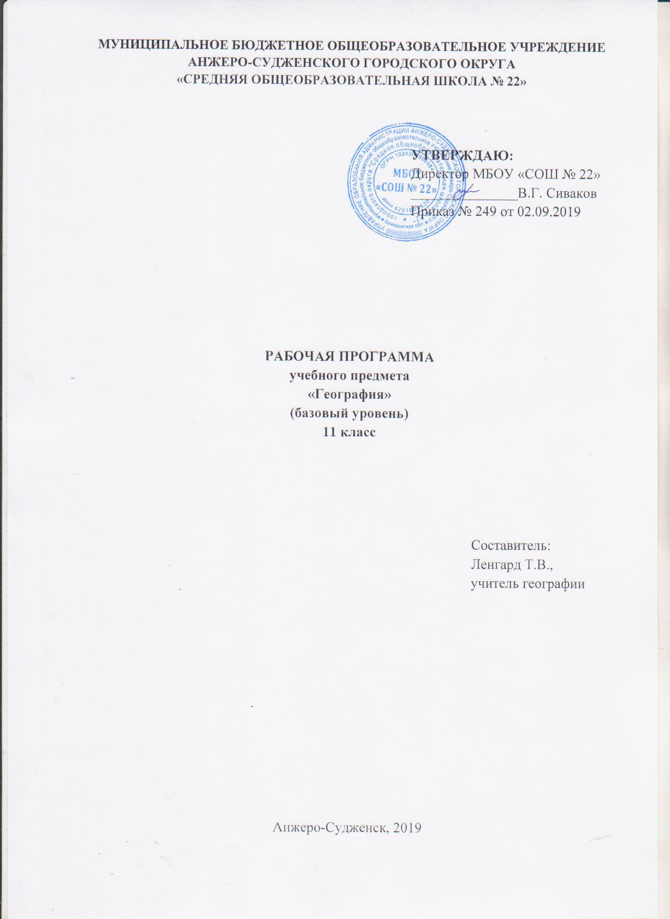

Содержание

1. | Пояснительная записка | 3
2. | Учебно-тематический план | 5
3. | Содержание учебного предмета | 7
4. | Требования к уровню подготовки выпускников | 9
5. | Список литературы | 10

Пояснительная записка

Рабочая программа по географии (базовый уровень) при получении среднего общего образования составлена на основе Федерального компонента государственного стандарта среднего (полного) общего образования, утверждённого приказом Министерства образования Российской Федерации от 05.03.2004 № 1089 и на основе программы по учебным предметам. В. П. Максаковский. «География. Рабочие программы. 10-11 классы» – М.: Просвещение, 2010.
Уровень программы: базовый. Программа рассчитана 34 часа (1 часа в неделю).
Изучение географии на базовом уровне среднего общего образования направлено на достижение следующих целей:
– освоение системы географических знаний о целостном, многообразном и динамично изменяющемся мире, взаимосвязи природы, населения и хозяйства на всех территориальных уровнях, географических аспектах глобальных проблем человечества и путях их решения; методах изучения географического пространства, разнообразии его объектов и процессов;
– овладение умениями сочетать глобальный, региональный и локальный подходы для описания и анализа природных, социально-экономических и геоэкологических процессов и явлений;
– развитие познавательных интересов, интеллектуальных и творческих способностей посредством ознакомления с важнейшими географическими особенностями и проблемами мира, его регионов и крупнейших стран;
– воспитание патриотизма, толерантности, уважения к другим народам и культурам; бережного отношения к окружающей среде;
– использование в практической деятельности и повседневной жизни разнообразных географических методов, знаний и умений, а также географической информации.
Общая характеристика учебного предмета
Базовый уровень можно рассматривать как инвариантный компонент географического образования при получении среднего общего образования, связанный с приоритетными воспитательными задачами учебной деятельности. Наименование блоков действующих образовательных программ по географии соответствует не в полном объеме наименованию блоков образовательного стандарта (по стандарту введены разделы «Современные методы географических исследований. Источники географической информации», «Россия в современном мире», расширенно содержание раздела «География мирового хозяйства») возникла необходимость создания рабочей программы. Базой для ее разработки явилась примерная программа по географии, составленная на основе федерального компонента государственного стандарта среднего (полного) общего образования на базовом уровне.
Структура рабочей программы по географии ориентируется, прежде всего, на формирование общей культуры и мировоззрения школьников, а также решение воспитательных и развивающих задач общего образования, задач социализации личности.
Содержание призвано сформировать у учащихся целостное представление о современном мире, о месте России в этом мире, а также развить у школьников познавательный интерес к другим народам и странам.
Содержание основных блоков рабочей программы соответствует содержанию блоков образовательного стандарта, распределены учебные часы по крупным разделам курса, определена последовательность их изучения, дан перечень практических работ по каждому разделу.
Увеличение количества часов на изучение раздела «Население мира», «География мирового хозяйства» и «Регионы и страны мира» за счет резервного времени направленно на формирование у обучающихся комплекса общеучебных знаний и умений, необходимых для:
- познания и изучения окружающего мира, выявления причинно-следственных связей;
- сравнения объектов, процессов и явлений, моделирования и проектирования.
Результаты обучения
Результаты изучения предмета «География» приведены в разделе «Требования к уровню подготовки выпускников», который полностью соответствует стандарту. Требования направлены на реализацию личностно-ориентированного, деятельностного и практико-ориентированного подходов и задаются по трем базовым основаниям: «Знать/понимать», «Уметь», «Использовать приобретенные знания и умения в практической деятельности и повседневной жизни»

Учебно-тематический план

№ | Наименование разделов и тем | Количество часов
1 | Регионы и страны мира | 26
 | Понятие о географическом регионе. Основные варианты региона, деления мира. | 1
 | Зарубежная Европа | 5
 | Зарубежная Азия | 6
 | Африка | 4
 | Северная Америка | 4
 | Латинская Америка и Австралия | 5
2. | Россия в современном мире | 5
3. | Географические аспекты современных глобальных проблем человечества | 3
ИТОГО |  | 34

Содержание учебного предмета

Раздел 1. Регионы и страны мира
Многообразие стран мира и их типы. Современная политическая карта мира. Особенности географического положения, истории открытия и освоения, природно-ресурсного потенциала, населения, хозяйства, культуры, современных проблем развития крупных регионов и стран Европы, Азии, Африки, Северной и Латинской Америки, а также Австралии. Анализ политической карты мира и экономических карт с целью определения специализации разных типов стран и регионов мира, их участия в международном географическом разделении труда.
Практические работы
Объяснение взаимосвязей между размещением населения, хозяйства, природными условиями разных территорий.
Составление комплексной географической характеристики стран разных типов и крупных регионов мира; определение их географической специфики.

Раздел.2 Россия в современном мире
Россия на политической карте мира, в мировом хозяйстве, системе международных финансово-экономических и политических отношений. Отрасли международной специализации России. Особенности географии экономических, политических и культурных связей России с наиболее развитыми странами мира. Географические аспекты важнейших социально-экономических проблем России. Анализ и объяснение особенностей современного геополитического и геоэкономического положения России. Определение основных направлений внешних экономических связей России с наиболее развитыми странами мира.
Практические работы
Анализ и объяснение особенностей современного геополитического и геоэкономического положения России, тенденций их возможного развития.
Определение роли России в производстве важнейших видов мировой промышленной и сельскохозяйственной продукции.

Раздел.3 Географические аспекты современных глобальных
проблем человечества
Понятие о глобальных проблемах, их типах и взаимосвязях. Географическое содержание глобальных проблем человечества в прошлом и настоящем. Сырьевая, демографическая, продовольственная и геоэкологическая проблемы как приоритетные, пути их решения. Проблемы преодоления отсталости развивающихся стран. Географические аспекты качества жизни населения. Роль географии в решении глобальных проблем человечества. Составление простейших таблиц, схем, картосхем, отражающих географические взаимосвязи приоритетных глобальных проблем человечества.
Практические работы
Выявление по картам регионов с неблагоприятной экологической ситуацией, а также географических аспектов других глобальных проблем человечества.
Выявление, объяснение и оценка важнейших событий международной жизни; географических аспектов различных текущих событий и ситуаций.

Требования к уровню подготовки выпускников

В результате изучения географии на базовом уровне ученик должен:
знать/понимать:
– основные географические понятия и термины; традиционные и новые методы географических исследований;
– особенности размещения основных видов природных ресурсов, их главные месторождения и территориальные сочетания; численность и динамику населения мира, отдельных регионов и стран, их этногеографическую специфику; различия в уровне и качестве жизни населения, основные направления миграций; проблемы современной урбанизации;
– географические особенности отраслевой и территориальной структуры мирового хозяйства, размещения его основных отраслей; географическую специфику отдельных стран и регионов, их различия по уровню социально-экономического развития, специализации в системе международного географического разделения труда; географические аспекты глобальных проблем человечества;
– особенности современного геополитического и геоэкономического положения России, ее роль в международном географическом разделении труда;
уметь:
– определять и сравнивать по разным источникам информации географические тенденции развития природных, социально-экономических и геоэкологических объектов, процессов и явлений;
– оценивать и объяснять ресурсообеспеченность отдельных стран и регионов мира, их демографическую ситуацию, уровни урбанизации и территориальной концентрации населения и производства, степень природных, антропогенных и техногенных изменений отдельных территорий;
– применять разнообразные источники географической информации для проведения наблюдений за природными, социально-экономическими и геоэкологическими объектами, процессами и явлениями, их изменениями под влиянием разнообразных факторов;
– составлять комплексную географическую характеристику регионов и стран мира; таблицы, картосхемы, диаграммы, простейшие карты, модели, отражающие географические закономерности различных явлений и процессов, их территориальные взаимодействия;
– сопоставлять географические карты различной тематики;
использовать приобретенные знания и умения в практической деятельности и повседневной жизни для:
– выявления и объяснения географических аспектов различных текущих событий и ситуаций;
– нахождения и применения географической информации, включая карты, статистические материалы, геоинформационные системы и ресурсы Интернета; правильной оценки важнейших социально-экономических событий международной жизни, геополитической и геоэкономической ситуации в России, других странах и регионах мира, тенденций их возможного развития;
– понимания географической специфики крупных регионов и стран мира в условиях глобализации, стремительного развития международного туризма и отдыха, деловых и образовательных программ, различных видов человеческого общения.
– понимания взаимосвязи учебного предмета с особенностями профессий и профессиональной деятельности, в основе которых лежат знания по данному учебному предмету.

Список литературы

Учебники
- Максаковский В.П. Учебник для 10-го класса общеобразовательных учреждений: «Экономическая и социальная география мира». –М.: Просвещение, 2014.
Дополнительная литература
- Ануфриева О.И. Поурочные планы по учебнику В.П. Максаковского (в 1-2 ч.) - Волгоград: Учитель, 2004
- Жижина Е.А., Никитина Н.А. Поурочные разработки – М.: Вако, 2006.
- Максаковский В.П. Учебник для 10-го класса общеобразовательных учреждений: «Экономическая и социальная география мира». М.: Просвещение, 2010.
- Максаковский В,П. Физическая и экономическая география мира- М.: Айрис-прес, 2010
- Холина В.Н. География : углубленный уровень: атлас для учащихся студентов, преподавателей. – М.: Дрофа, 2017

